「手島先生ESDについて質問です！」③

《問い》「ＥＳＤ」に取り組んでいたらＳＤＧｓが出てきて困っています。」
「一体どちらに取り組んだらいいのですか？」
《手島》 全く、迷惑な話ですよね。そして、わかりにくいですね。でも、結論から申し上げます。
「ＥＳＤもＳＤＧｓも目指すところは全く同じです。『持続可能な社会を実現すること』
です。学校教育は、ＳＤＧｓのことも視野に入れながらも、堂々と臆することなくＥＳＤに取り組めばいいのです。」
教育がＳＤＧｓにすり寄っていく必要はありません。むしろＳＤＧｓの各目標を実現できるように、教育の力で支援してあげればいいのです。
ＳＤＧｓの目標や取り組み、あるいは理念等についての理解を拡げるための指導は、もちろんやってもいいですし、それぞれの目標に向かった授業づくりを工夫することも悪くありません。
でも、各校ではＥＳＤの実践を通じて、あるいは総合的な学習の時間を通じて様々な課題と向き合って授業づくりを進めてきたのではありませんか。
たとえば、「地震だ、どうする！」「これでいいのか日本の食生活・我が国の食料生産と自給率を考えよう」「プールのヤゴ救出作戦」「海の汚れをどうしよう」「地球温暖化をどう生き抜くか」などは「⑪住み続けられるまちづくり」「②飢餓をゼロに」「⑮陸の豊かさも守ろう」「⑭海の豊かさを守ろう」「⑬気候変動に具体的な対策を」等の中身です。このように考えると、「今まで取り組んできたことを、ＳＤＧｓの窓に放り込んでみればいいんだ」と気づきます。そうして作ったのが八名川小学校のＳＤＧｓ実践計画（計画）表です。

もう、これがあれば、ＳＤＧｓなんか怖くありません。持続可能な世界の実現に向けたＥＳＤ取り組みで、価値のないものなどあるはずもありません。そして、ＳＤＧｓ全体を包括しているのがＥＳＤそのものなのです。
各学校では、今までの取組みの単元名と学年をＳＤＧｓの窓（箱？）の中に整理しながら入れてみてください。自分の学校のＳＤＧｓ実践計画表が出来上がります。それはもう、素晴らしいカリキュラムマネジメントの始まりなのです。
それらの内容をどのように指導・改善してきたのか、指導案等と前年までに使った授業用の資料があれば、一層素晴らしいカリキュラムマネジメントが進みます。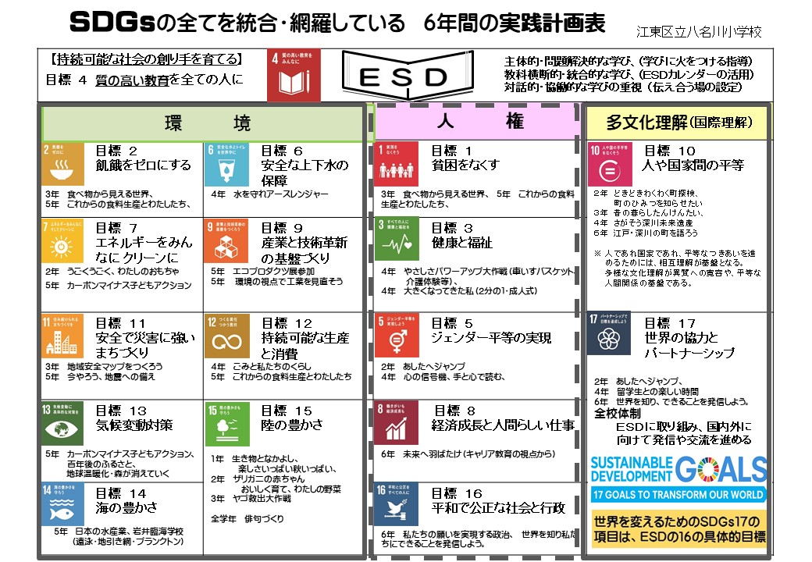

今回の学習指導要領改訂では前文に「持続可能な社会の創り手」を育てるという理念を明確に示し、「カリキュラムマネジメントを工夫せよ」「それらが主体的・対話的で深い学びになるような授業改善を進めよ」という2つの視点を示しているのです。
いかがですか、上記のような「ＳＤＧｓ実践計画表」をつくっていけば、皆さんの学校で
は、また皆さんの自治体では、学習指導要領の一番の課題をきちんとクリアすることができるのです。
ＳＤＧｓは「持続可能な世界の実現」という大きな目標を17に分けて、各企業や自治体等の部署ごとにも取り組みやすくしています。素晴らしいアイデアです。誰でもが、どこからかで手を付けられそうです。しかし、担当者として目の前の目標をどのように実現しようかと考えた時、人は数値目標を立てて、どれだけ実現できたか競わせたり、成果をコンクールにしたりし始めるのです。
そのような手法が、全く無意味とは申しませんが、そのようなイベントやコンクール的な取り組みで人が育つのでしょうか。イベントも、コンクールも、一時的なものです。それが終われば元の木阿弥に戻りかねないのです。
一番大事なことは、それらのことに対して常に問題意識をもって日常的な取り組みを重ね続けられるような燃える心をもった人間の育成ではないでしょうか。
自治体や企業にはこのような人を育てるための教育理念や教育方法の蓄積が足りないのです。だから、学校に外部講師としてやってくると、子どもたちの問題意識を深める前に答えを次々と教え、得々として引き上げていけるのです。それらの教え込みのやり方は、イベントでちらつかせる手法なのです。学校教育では、問題解決的な能力を育てるために問題解決的な学習過程を工夫し、企業や自治体、あるいはＮＰＯ等、地域の教育力をうまく取り込んだ学びづくりを進めましょう。その中でお互いに技術や知恵を出し合って、より良い教育を実現していくのです。

このように、勢いよく伝えていますが、実は私も、ＳＤＧｓが出てきたときには、皆さんと同じように迷って困っていたのです。そういう時は、いい研修会を見つけて飛び込んでみることです。私の場合は、ＥＳＤ支援センターが主催する研修会で、国連広報センター長の根本かおるさんのお話を伺ったのです。わかりにくいカタカナ言葉が飛び交っている会でした。
話を聞いたからって全てを理解できるものでもありません。でも、国際社会の認識がＳＤＧｓに流れていること、そしてＳＤＧｓ中にＥＳＤが位置づいていることは、わかりました。 それで、ＥＳＤの実践とＳＤＧｓとを関係づけられないものかなあと考えながら帰ったのです。
迷いや悩みを抱えていることはとても大切なのです。そのようなもやもやの中から、根本さんのお話を聞いた翌日になって、ＳＤＧｓ実践計画表のアイデアが突然に生まれたのです。
急いで作って、2～３日後のユネスコスクール全国大会の金沢会場で配ったことを覚えています。
この表も、もしかしたら日本の教育を『持続可能な世界の実現』に変えていくための重要な手立てになるかもしれません。そのようにできるかどうかは、現在の実践者の皆さんの力にかかっていると思います。
どうぞ、ちょっとだけがんばってみてください。教育におけるレインボーカラーが見えるかもしれませんよ。

それから、昨年9月にジャパンＳＤＧｓアワードの募集があるって聞いたときに、「どんなに忙しくっても、この賞だけは絶対に取ってみせるぞ」と思ったものです。というのも、「ＳＤＧｓにとって、ＥＳＤがどれだけ貢献しているのか、そして教育の力無しにＳＤＧｓの実現なんて絶対にできないことを審査員たちに知らしめてやろう」と思ったからなのです。そして、ＥＳＤの実践者がＳＤＧｓアワードの何らかの賞をいただけたことは、日本中のＥＳＤ実践者を力づけ、勇気づけるに違いないと確信していたからなのです。
ジャパンＳＤＧｓアワード表彰式の日、首相官邸で当日のプレゼンターをしてくださった、外務省ＳＤＧｓ推進大使のピコ太郎さんと八名川小学校の仲間たちで記念写真を撮らせていただきました。官邸も、そしてピコ太郎さんも私たちの取り組みを応援してくださっています。
皆さん、勇気と誇りをもって、ＥＳＤを進めてください。迷ったときは、ご相談ください。私も一緒に迷いますから。

